**Безопасность детей.**

**Цель:** Формирование у детей дошкольного возраста основ безопасного поведения на дороге, на улице и в транспорте.

**Задачи:** Познакомить детей с необходимым минимумом правил дорожного движения, строением улицы и дорожных знаков. Развивать осторожность, внимательность.

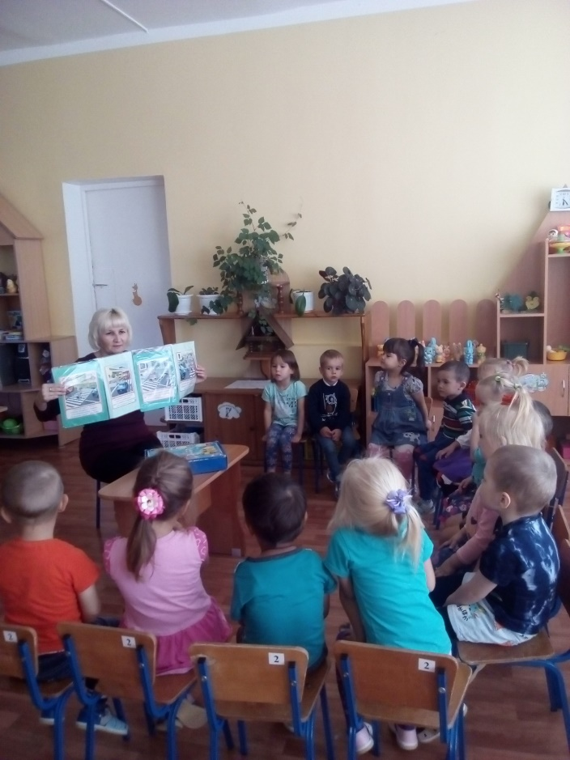 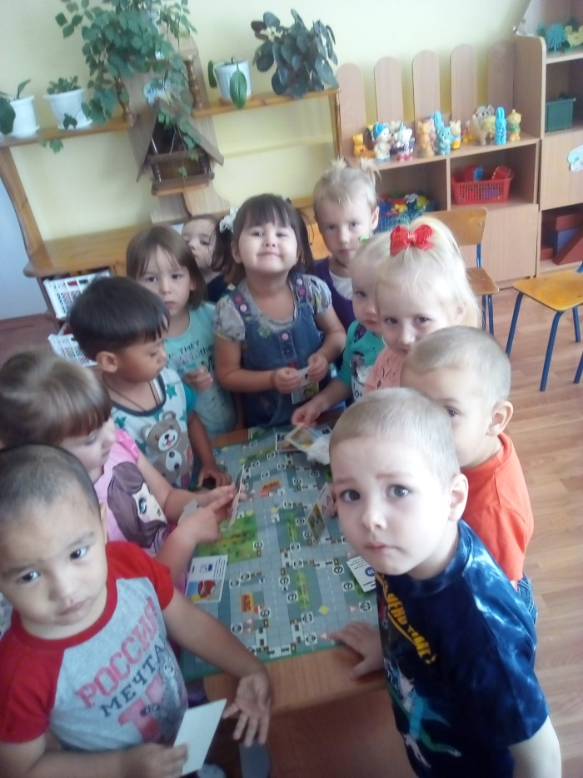

«Безопасность на пешеходном переходе». Игра «Дорожные знаки ».

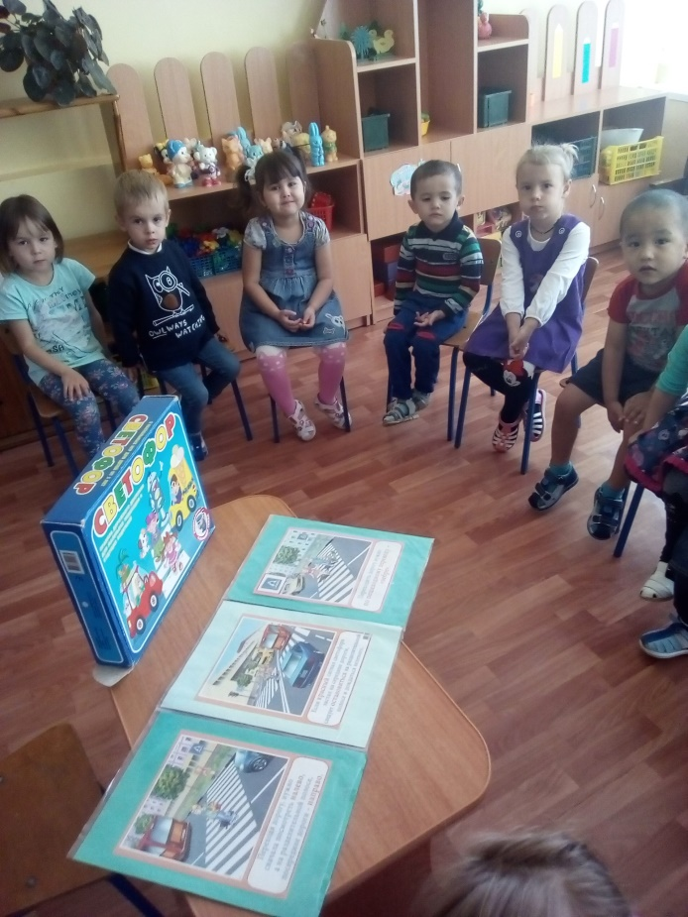 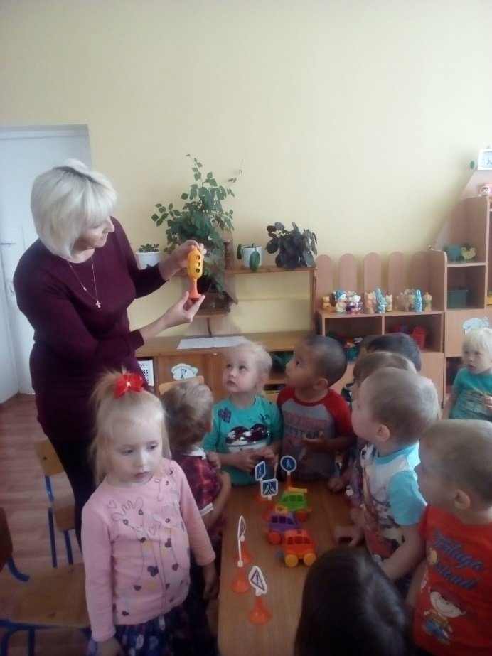

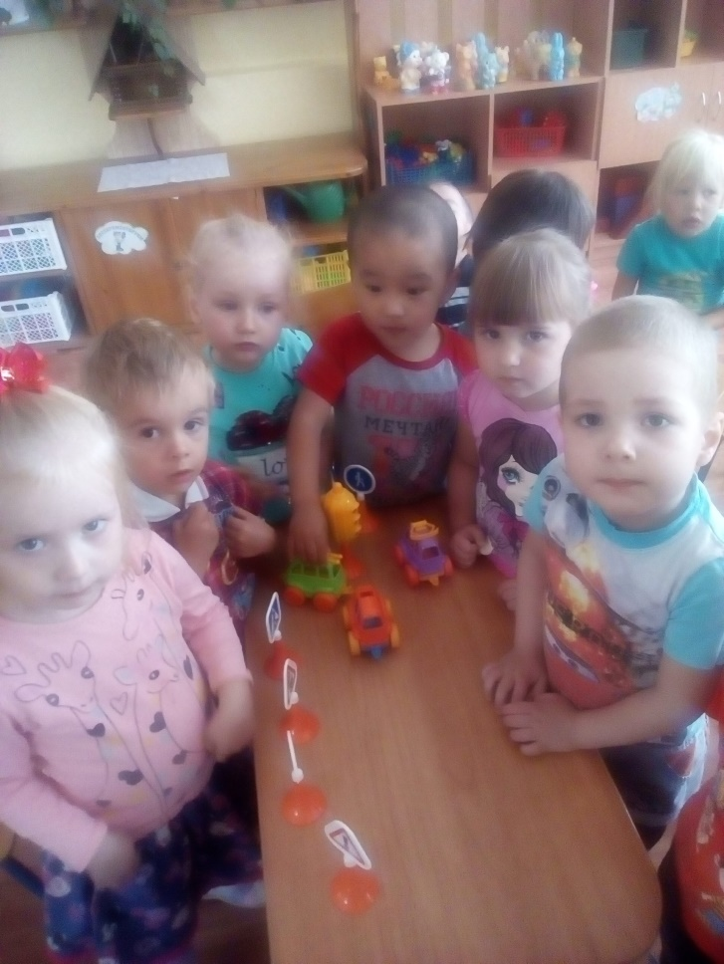

Игра «Светофор»

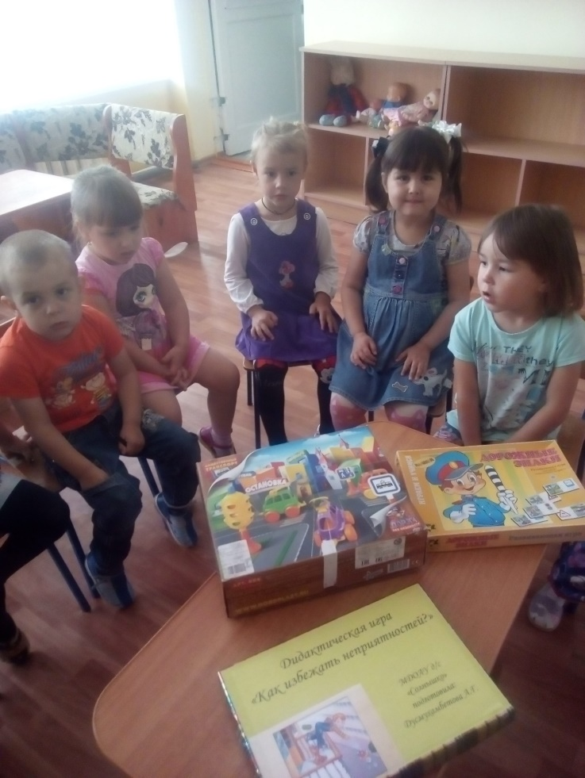

Настольные игры по безопасности: « Светофор», «Дорожные знаки», «Как избежать неприятностей».

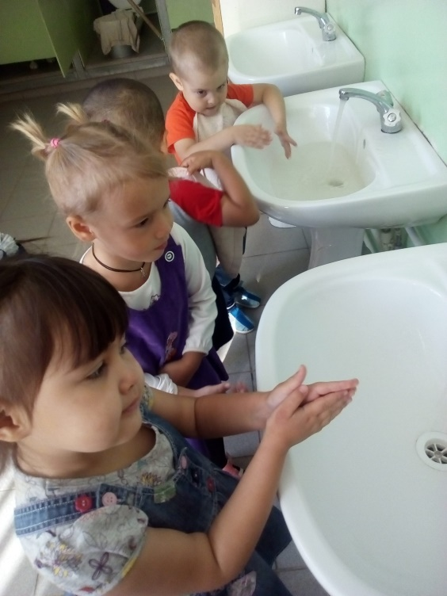 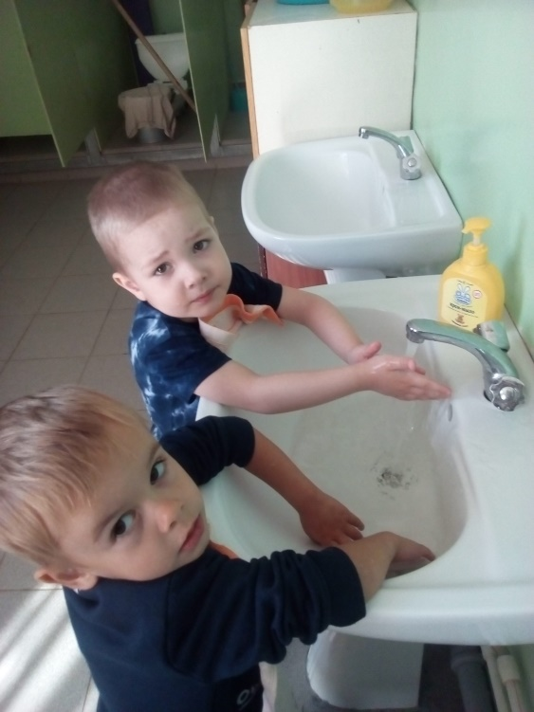

Безопасность рук.